15. Astronomia – zadania z arkusza I

15.1
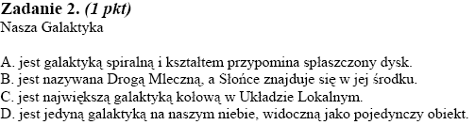
15.2
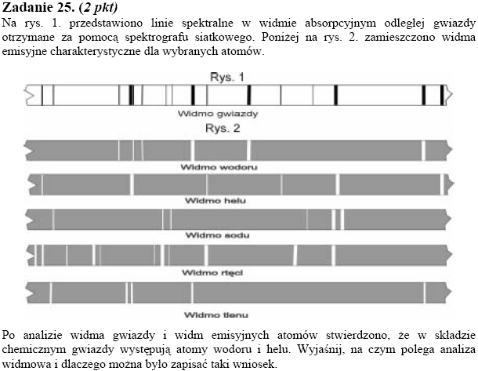
15.3
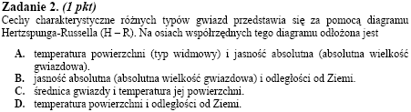
15.4
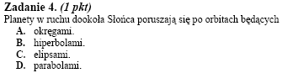
15.5
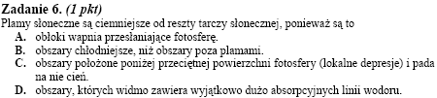
15.6
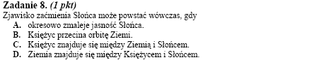
15.7
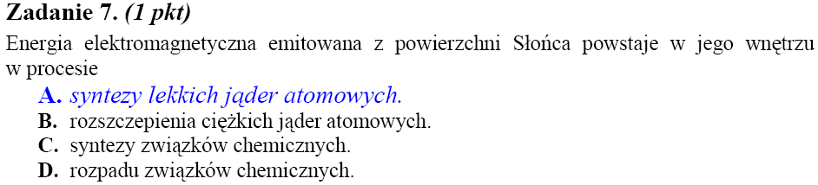
15.8
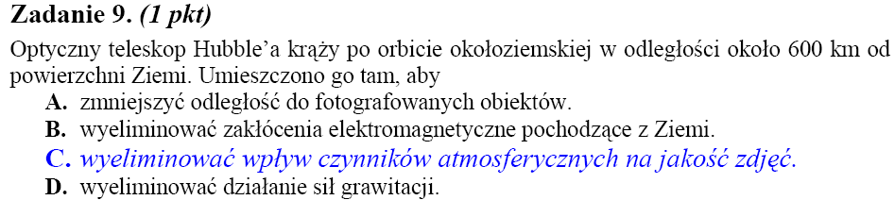

15.9
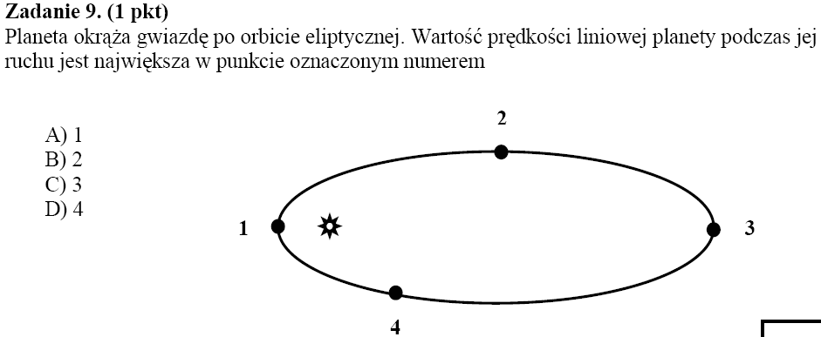
15.10
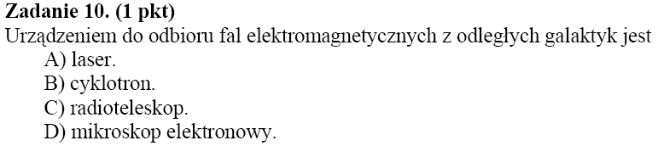
15.11
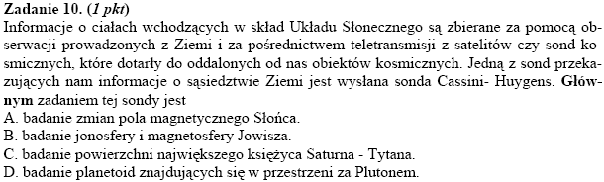
15.12
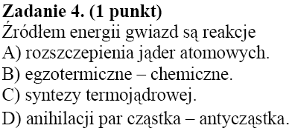
15.13
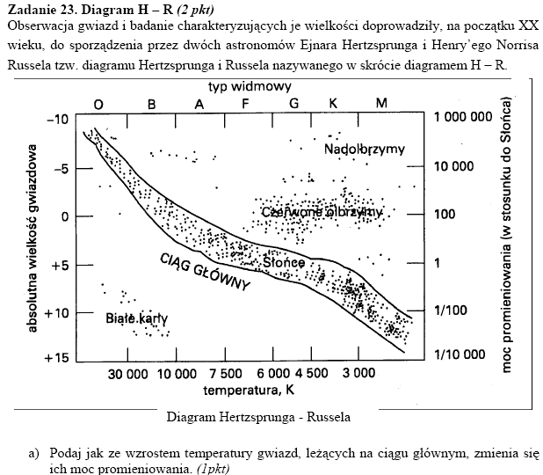
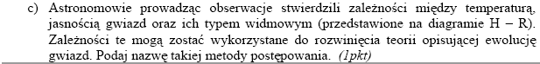
15.14
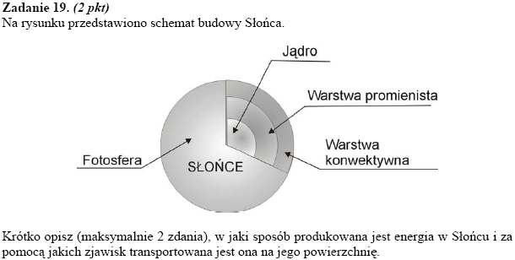

15.15
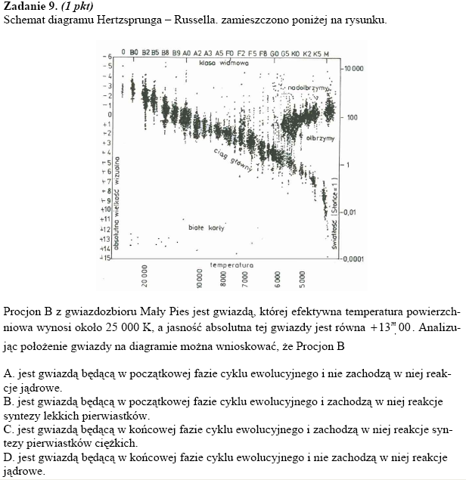
15.16
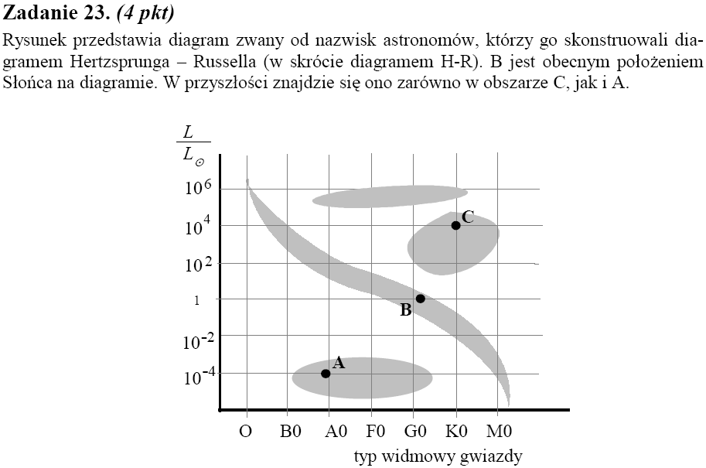
15.17

15.18
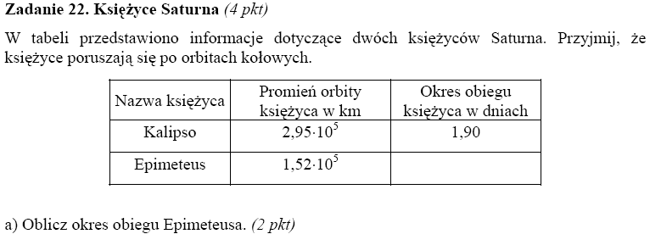
15.19
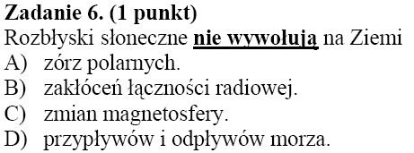

15.20
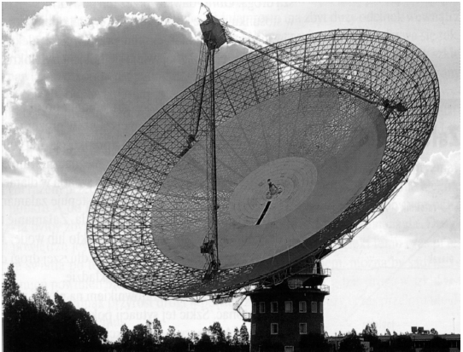
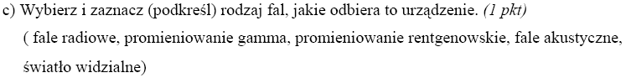
15.21
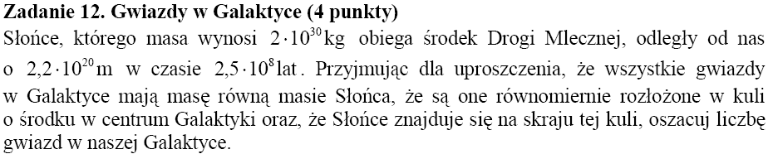
15.22
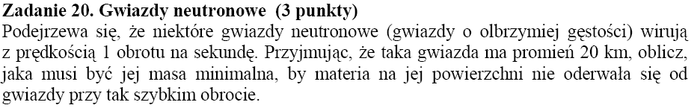
15.23
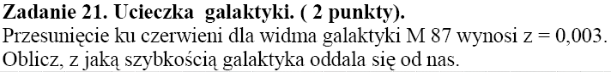
15.24
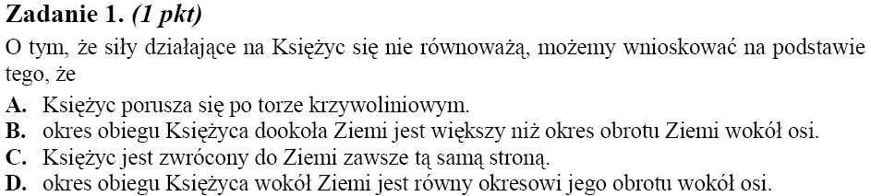
15.25
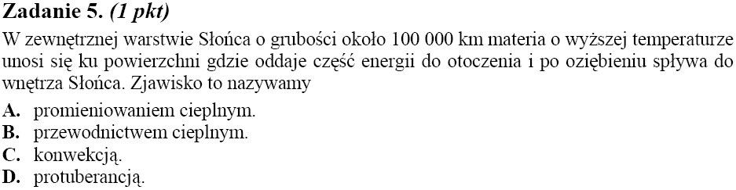
15.26
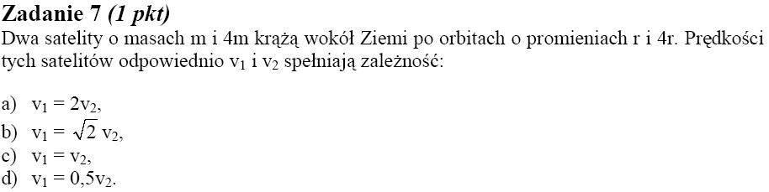
15.27
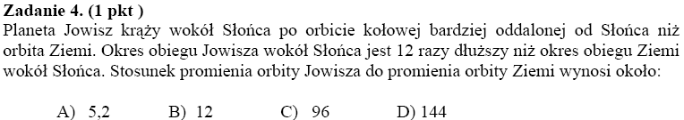
15.28
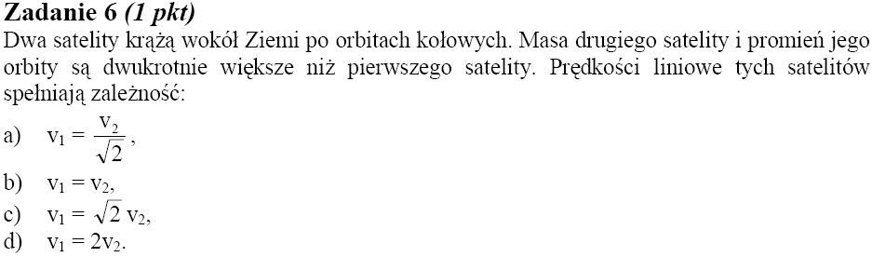

15.29
15.30
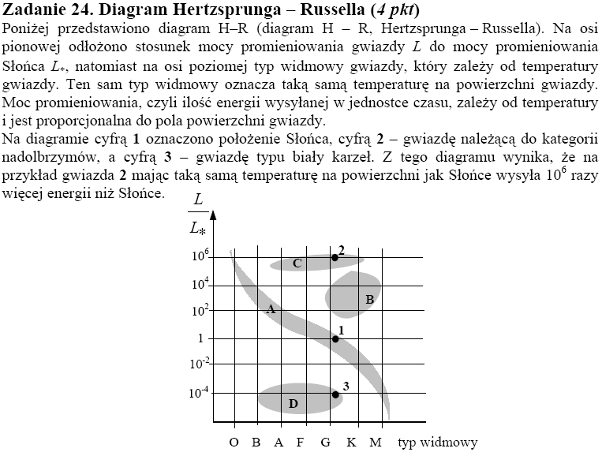
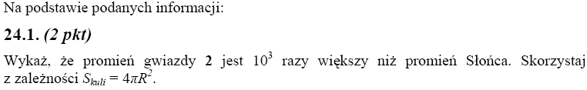
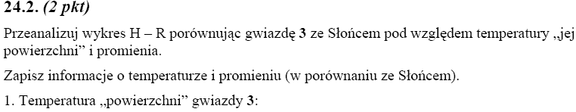

Astronomia – zadania z arkusza II

15.31
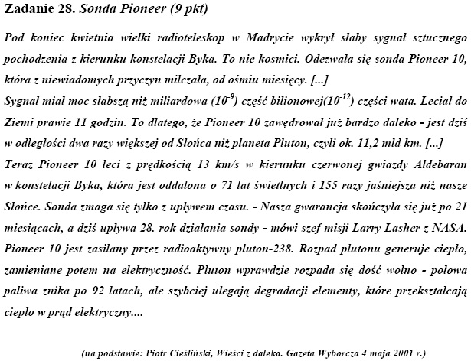
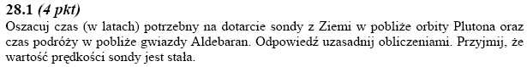
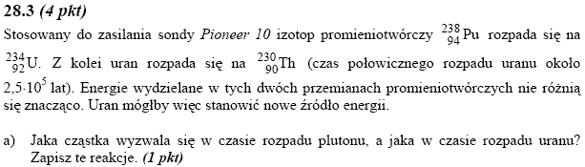
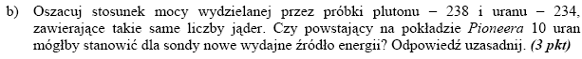
15.32
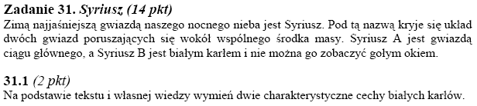
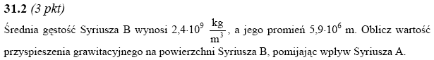
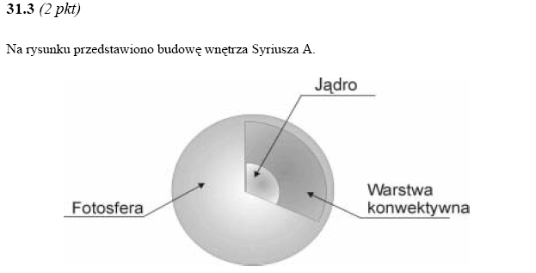

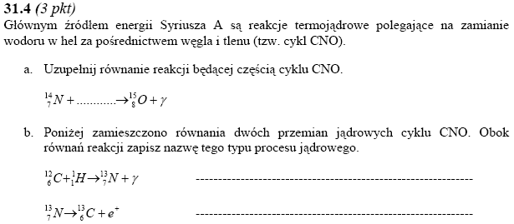
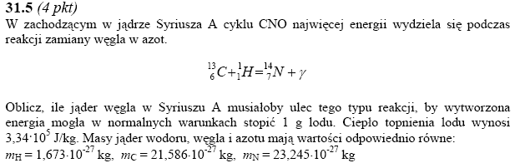
15.33
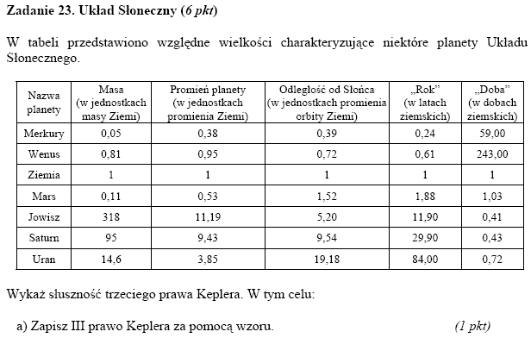
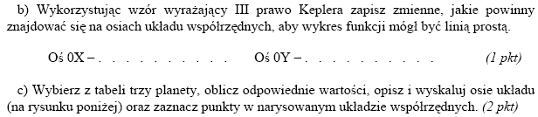

Astronomia – inne zadania

15.33
Wyjaśnij pojęcia, odpowiedz :
a) parsek
b) jednostka astronomiczna
c) Model Wielkiego Wybuchu
d) kąt paralaksy (zastosowanie)
e) prawo Hubble’a
f) promieniowanie reliktowe
g) gęstość krytyczna
h) Diagram H-R
i) czarna dziura
j) pulsar
k) związek stałej Hubble’a z wiekiem Wszechświata
l) ewolucja gwiazd
m) Na czym polega widmowa klasyfikacja gwiazd?
n) Jak powstaje gwiazda?
o) Przedstaw pierwszy etap ewolucji gwiazdy.
p) Jaką drogę ewolucyjną przeszła gwiazda, stając się białym karłem?
r) Jaką drogę ewolucyjną przeszła gwiazda neutronowa?
s) Jak zbudowana jest nasza Galaktyka?
t) Czym są galaktyki? Jak je klasyfikujemy?
u) Czy galaktyki się zmieniają?
15.34
Oblicz, ile razy większa jest sekunda świetlna od obwodu Ziemi, który wynosi w przybliżeniu 4∗10⁴ km.
15.35
Galaktyka M-31 Andromeda znajduje się w odległości 2,2∗10⁶ ly. Czy obserwujemy jej aktualny stan? Odpowiedź uzasadnij.
15.36
Oblicz prędkość z jaką oddala się od Drogi Mlecznej galaktyka, odległa od nas o 2,4 mln ly. Przyjmij, że H=70km/s/Mpc.
15.37
Wyjaśnij, dlaczego widmo światła wszystkich obserwowanych galaktyk przesunięte jest ku czerwieni.
15.38
Załóżmy, że utrzymujemy łączność radiową z hipotetycznymi mieszkańcami planety odległymi od nas o 4,28 lat świetlnych. Oblicz, jak długo należałoby oczekiwać na otrzymanie odpowiedzi po wysłaniu wiadomości, jeżeli mieszkańcy planety odpowiedzieliby natychmiast po odebraniu ziemskiego sygnału?
15.39
Jak sądzimy obecnie, najdalszymi obiektami we Wszechświecie są kwazary (pozagalaktyczne źródła promieniowania o szerokim paśmie promieniowania od rentgenowskiego do radiowego). Oblicz odległość do kwazara, który oddala się od nas z prędkością 280000km/s.
15.40
Z jaką prędkością poruszałoby się Słońce wokół środka Galaktyki, gdyby jedynym rodzajem oddziaływania było grawitacyjne przyciąganie przez obiekt o masie M=1,33*10¹¹Ms, znajdujący się w centrum naszej Galaktyki? Odległość Słońca od centrum wynosi R=30*10³ly (lat świetlnych). Masę Słońca przyjmij równą Ms=2*10³⁰kg. Porównaj uzyskany wynik z prędkością liniową ruchu Słońca w Galaktyce.
15.41
Czy na podstawie znanej prędkości ruchu Słońca wokół środka Galaktyki, v=250km/s, możemy oszacować jej masę?
15.42
Uszereguj obiekty astronomiczne według rozmiarów:
Galaktyka, planeta gwiazda, mgławica, układ planetarny
15.43
Dlaczego na Ziemi występują pory roku?
15.44
Wiadomo, że Jowisz znajduje się w odległości 5,2AU od Słońca, a Saturn 9,5AU od Ziemi. Oblicz okresy obiegu tych planet wokół Słońca.

